國軍102-103年度藥品聯標於101年7月公開徵求；資料上網，業界一片嘩然，驚覺其內容及規則有大大的不同；歷經數月多次的溝通協調爭取，軍聯標於10月18日已正式公告！
本次軍聯標內容相較以往確實有不少改變，PIA為服務會員廠商，特別於開標前再次邀請專精於各大聯標招標投標實務的台田藥品李智鴻專案經理來為各會員深度探討剖析，以期大家能有更充分完整的準備，順利完成本次軍聯標案。
PIA誠摯邀請您參與，此次攜伴人數不限，以期能分享給更多的會員及非會員，PIA的夥伴們，11/7會場見囉！！

時間：一百零一年十一月七日(星期三) 14:00
地點：中國文化大學教育推廣部801教室（8F）
台北市建國南路二段231號 TEL：2700-5858
主 席：陳立甫會長
司 儀：陳瑞謙總幹事
流 程： 14:00~14:20 報到及聯誼
14:20~14:30 主席致詞
14:30~15:10 專題演講：二代健保藥品費用支出目標(DET)
實施後對未來藥價的影響
主講人：CAPA理事長 陳世雄
15:10~15:30 Q & A
15:30~15:50 Coffee Break (備有精緻茶點)
15:50~16:50 專題演講：軍聯標標單內容說明及投/開標注意事項
主講人：台田藥品 李智鴻公共政策部經理
16:50~17:30 Q & A
諮詢人員：台田李智鴻、拜耳賴嘉慶、和安行林雪洪、
台灣美強林鴻銘、羅氏顏素琴
17:30~ 散會

※ 因場地座位僅有50個，請事先報名以利統計人數，恕不接受當場報名(若報名人數過多將以會員公司為第一優先，報名時間為第二優先，謝謝)

------------------------------------------------------------------------------------------
參 加 回 條—101/11/07 PIA大會~國軍102-103年軍聯標聯標面面觀

公司名稱: 會員代表：
( ) 參加 ( ) 參加，攜伴 位 ( ) 不克參加
攜伴姓名：
攜伴姓名：

◎請於101.11.02(五)前以下列方式回覆陳秀雁小姐
        - TEL：02-2713-3260*26
        - FAX：02-2712-7347
        - E-MAIL： rai@hoanpharma.com
中國文化大學教育推廣部801教室（8F）
地址：台北市建國南路二段231號
TEL:(02) 2700-5858
公車路線：
■ | 2, 72, 235, 3, 237, 298, 295, 74, 284, 278, 503, 15, 18, 211號公車在安東市場站下
■ | 280, 290, 505, 311, 642號公車在和平東路口站下
■ | 木柵捷運線在科技大樓站下

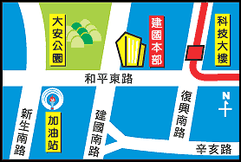
簡 歷
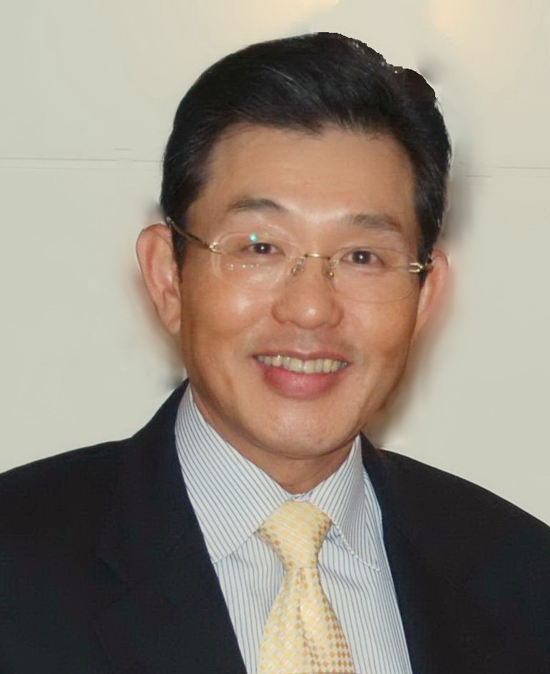
姓 名： 陳世雄

學 歷： 國立台北大學企業管理學系碩士(在職專班)
國立台北商業技術學院企業管理科(台北商專)

在職訓練：
日本田邊製藥株式會社 管理幹部訓練結業
眾望企業管理顧問公司 管理訓練課程結業
台田藥品股份有限公司 營業人員中階主管訓練
台田藥品股份有限公司 潛能開發與績效管理訓練
中華民國藥品行銷暨管理協會 醫藥專業行銷人員（MR）認證考試合格
日本語能力認定書 三級檢定考試合格
哈佛企業管理訓練中心 溝通協調與領導技巧研討班結業
企業訓練聯絡網人力資源訓練 「TTQS策略性人力資源」結業
現 職：
台田藥品股份有限公司 行政處 協理
中華民國西藥代理商業同業公會 理事長
台北市西藥資訊聯誼會 榮譽會長
青山生物科技股份有限公司 總顧問
普達訊國際事業有限公司 顧問
經 歷：
1976.08.02~1987.06.30 興南實業股份有限公司 業務代表、課長、主任
1978.07.01~1981.06.30 台北市西藥資訊聯誼會 第一屆 副會長
1981.07.01~2005.06.30 台北市西藥資訊聯誼會 第二~九屆 會長
1987.07.01~1987.07.31 調任台灣田邊製藥股份有限公司 營業部課長
1987.08.01~1989.08.31 調任台田藥品股份有限公司 營業管理部 營業課長
1990.09.01~2005.11.30 台田藥品股份有限公司 營業管理部 副理、經理、協理
1997.02.27~2003.07.25 台北市西藥代理商業同業公會 第七、八屆 常務理事
1999.11.08~2008.12.29 中華民國西藥代理商業同業公會第一、二、三屆常務理事
2005.12.01~至今 台北市西藥資訊聯誼會 榮譽會長
2006.01.01~至今 台田藥品股份有限公司 行政處 協理
2008.07.15 中華民國西藥品行銷暨管理協會 傑出藥品專業經理 初選『評審委員』
2008.12.12~2011.12.11 中華民國西藥代理商業同業公會第四屆 理事長
2010.05.28 中華民國西藥品行銷暨管理協會 傑出藥品專業經理 決選『評審委員』
2012.12.29~至今 中華民國西藥代理商業同業公會第五屆 理事長

*講師姓名： | 李智鴻
地址： | 台北市南京東路5段108號11樓
市話： | 02-27568555#253
手機： | 0928-266-037
傳真： | 02-2753-4789
E-mail： | eric@tanabe.com.tw
執業年資： | 13年
專 長： | 藥品招標議價
備 註： | 現任  1. 台田藥品股份有限公司 公共政策部經理  2. CAPA 醫療院所發展委員會主任委員  3. IRPMA Tender Policy Working Group Co-Leader  4. PIA 副會長

